股市晨報 AI  晨間  股市  摘要  一頁掌握盤前重點  報告日期 2026-06-15  資料日期 2026-06-12 | 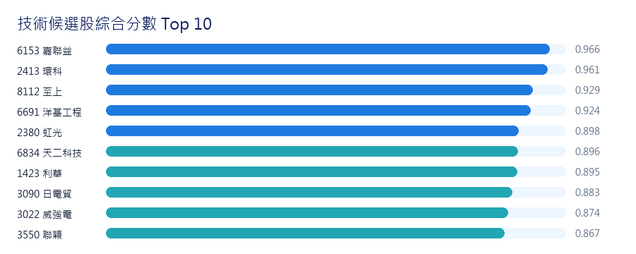
  K線均線 / 動能
  法人買賣超
  融資融券 / 台指期
  候選股雷達
  新聞 / AI 摘要
  台股盤前雷達 加權指數 44,169.04  強勢盤 | 市場語氣 偏多但須控風險  本報告僅供研究與教育參考
  加權指數  44,169.04  高於 MA20/60/120 | 技術門檻  5 / 7  強勢盤標準 | 候選股  10 檔  Top 10 | 投入區間  80%-100%  模型參考 | 資料筆數  1082  上市日資料
  美股主要指數 最新可得  道瓊 +0.7%  S&P 500 +0.5%  Nasdaq +0.3%  費半 待正式資料源補齊 | 大盤濾網  Close 44,169.04  MA20 43,568.72  MA60 39,157.44  MA120 35,237.34 | 資料狀態  TWSE 線上下載受 SSL 影響，已回退本地最新交易日資料。  資料日期：2026-06-12
  技術訊號 | 新聞 / AI 摘要  美股收盤偏多，風險偏好仍在。  候選股集中電子零組件與電腦週邊。  若外資或期貨轉弱，追價風險升高。 | AI 多空總結  AI 評分  82 / 100  偏多：趨勢仍在；風險：資料源與追高壓力。
    多頭排列
    突破 / 量能
    Momentum 正向
    KD / RSI 需續追蹤

技術面買入候選清單
依七項技術指標、季節循環與風險控管條件排序；非個人化投資建議。
代號 | 公司 | 產業 | 收盤 | 訊號 | 主因 | 風險提醒
6153 | 嘉聯益 | 電子零組件 | 22.25 | 7/7 | 動能 / 52週高點 / 均線 / 價均距 / 週轉 / 突破 / 量能 | 量縮、追高或大盤轉弱需降風險。
2413 | 環科 | 電子零組件 | 61.20 | 7/7 | 動能 / 52週高點 / 均線 / 價均距 / 週轉 / 突破 / 量能 | 量縮、追高或大盤轉弱需降風險。
8112 | 至上 | 電子通路 | 98.80 | 7/7 | 動能 / 52週高點 / 均線 / 價均距 / 週轉 / 突破 / 量能 | 量縮、追高或大盤轉弱需降風險。
6691 | 洋基工程 | 其他電子 | 689.00 | 7/7 | 動能 / 52週高點 / 均線 / 價均距 / 週轉 / 突破 / 量能 | 量縮、追高或大盤轉弱需降風險。
2380 | 虹光 | 電腦及週邊 | 6.43 | 7/7 | 動能 / 52週高點 / 均線 / 價均距 / 週轉 / 突破 / 量能 | 量縮、追高或大盤轉弱需降風險。
6834 | 天二科技 | 電子零組件 | 84.10 | 6/7 | 動能 / 52週高點 / 均線 / 週轉 / 突破 / 量能 | 量縮、追高或大盤轉弱需降風險。
1423 | 利華 | 紡織纖維 | 45.10 | 7/7 | 動能 / 52週高點 / 均線 / 價均距 / 週轉 / 突破 / 量能 | 量縮、追高或大盤轉弱需降風險。
3090 | 日電貿 | 電子零組件 | 256.00 | 6/7 | 動能 / 52週高點 / 均線 / 週轉 / 突破 / 量能 | 量縮、追高或大盤轉弱需降風險。
3022 | 威強電 | 電腦及週邊 | 87.10 | 7/7 | 動能 / 52週高點 / 均線 / 價均距 / 週轉 / 突破 / 量能 | 量縮、追高或大盤轉弱需降風險。
3550 | 聯穎 | 電子零組件 | 29.05 | 6/7 | 動能 / 52週高點 / 均線 / 週轉 / 突破 / 量能 | 量縮、追高或大盤轉弱需降風險。
資料限制
- 台股資料日期：2026-06-12；資料筆數：1082。
- 三大法人、融資融券、台指期與全球指數需正式資料源補齊後可完整呈現。
- TWSE 線上下載目前受 SSL/連線限制影響，本次使用本地最新交易日資料。

